Základní škola a Mateřská škola Dobrá Voda u Českých Budějovic,
Na Vyhlídce 6, 373 16 Dobrá Voda u Českých Budějovic

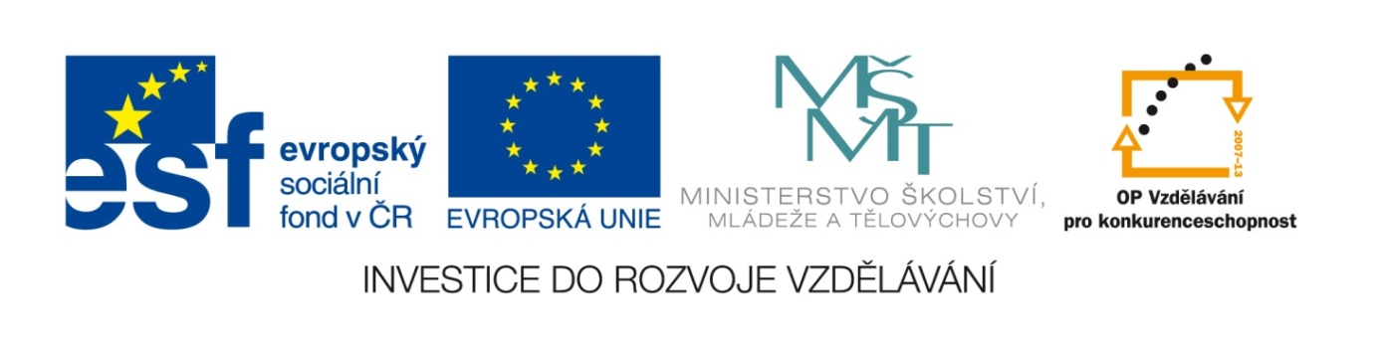

EU PENÍZE ŠKOLÁM
Zlepšení podmínek pro vzdělávání na základních školách Operačního programu
Vzdělávání pro konkurenceschopnost

Číslo a název klíčové aktivity: I/2 Inovace a zkvalitnění výuky směřující k rozvoji čtenářské a informační gramotnosti
Číslo DUM: VY_12_INOVACE_D.7.33
Jméno autora: Mgr. Markéta Šedivá
Datum (období) vytvoření DUM: 23. 3. 2013
Ročník: 7.
Vzdělávací oblast: Renesance
Vzdělávací obor: Dějepis
Klíčová slova: arkády, sgrafita, Leonardo da Vinci, Mona Lisa, Michelangelo Buonarotti
Anotace: Pomůcka pro výklad a procvičování učiva, žáci doplňují, přiřazují a vyhledávají správnou odpověď na internetu.
Druh učebního materiálu: Pracovní list
Očekávaný výstup: Žáci si osvojí základní charakteristické rysy renesance, poznají hlavní představitele z oblasti malířství a sochařství. Orientují se v památkách na našem území.

Renesance

1. Doplň.
Umělecký sloh, který se uplatňoval v ………………století, poprvé se objevil v ……………………..
Vzorem bylo ……………………………………………………………………………………………………………………..

2. Základním stavebním prvkem renesance byly kryté chodby, tzv. arkády. Označ je šipkou na obrázku a pokus se vyhledat další typické znaky renesance na internetu.

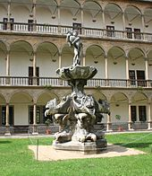Obr.č.1
3. Dalším základním prvkem renesance byla výzdoba fasád zvaná …………………………………………..Opět označ šipkou na obrázku.
A vyhledej si způsob, kterým se toho vzoru dosahovalo. Stručně vypiš vedle obrázku.
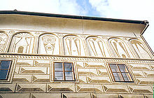Obr.č.2

4. Z daných staveb podtrhni pouze ty, které byly postaveny v renesančním stylu. Pomoz si vyhledáváním na internetu.
zámek Jindřichův Hradec
hrad Bezděz
hrad Křivoklát
zámek Bechyně
Konopiště
Karlštejn
Červená Lhota
Třeboň
zámek Březnice
rotunda sv. Kateřiny ve Znojmě
klášter Vyšší Brod
Kratochvíle
Telč
5. Které z těchto památek jsi už navštívil?
Znáš nějaké renesanční památky poblíž tvého místa bydliště?

6. Jmenuj nejznámější představitele renesančního malířství……………………………………………………….
……………………………………………………..

7. Na obrázku vidíš nejznámější dílo jednoho z nich.
Jak se jmenuje?
Vyhledej si, kde se nachází originál obrazu.

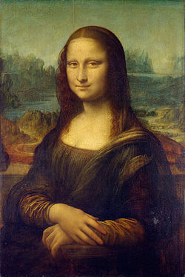Obr.č.3
8. Jak se jmenoval nejznámější renesanční sochař?
…………………………………………………………………………

Citace a zdroje:
Obr. č. 1
Soubor:Kašna na nádvoří zámku.jpg. Wikipedie [online]. 2011 [cit. 2013-03-24]. Dostupné z: http://cs.wikipedia.org/wiki/Soubor:Ka%C5%A1na_na_n%C3%A1dvo%C5%99%C3%AD_z%C3%A1mku.jpg
Obr. č. 2
Soubor:Renaissance house.jpg. Wikipedie [online]. 2009 [cit. 2013-03-24]. Dostupné z: http://cs.wikipedia.org/wiki/Soubor:Renaissance_house.jpg
Obr. č.3
Soubor:Mona Lisa, by Leonardo da Vinci, from C2RMF retouched.jpg. Wikipedie [online]. 2011 [cit. 2013-03-24]. Dostupné z: http://cs.wikipedia.org/wiki/Soubor:Mona_Lisa,_by_Leonardo_da_Vinci,_from_C2RMF_retouched.jpg

Datum: 24. 3. 2013 Autor: Mgr. Markéta Šedivá

